La dette

(Conférence faite par Trazibule à l’Association « pour une Constituante » et à « l’Ecomotive » Marseille déc/2011)

PLAN

Etat des lieux

Montant
Chiffrage par habitants
Cumuls des taux
Généralisation
Volume relatif
Chiffres officiels
La dette réelle ne représente que les intérêts

Fautifs officiels

Chômage
Assistanat
Rom immigrés et étrangers
Fonctionnaires
L’Euro
Les 35 heures

Fautifs cachés réels

Armes
Gaspillage
Coût de l’état
Fiscalité des riches
International
Naissance et histoire des dettes
Décret Pompidou
Traité européen
Ma dette remplace l’inflation

Analyse plus profonde

Lutte contre l‘inflation
Conséquence chômage
Déplacement de l’inflation sur la dette

Raisons philosophiques
Définition de l’économie
Jeux de poker
La propriété
Solution fictives

Rembourser conséquences ?
Ne pas rembourser conséquences ?
Entre les deux attendre pour rien
Plan de rigueur catastrophe
Retour au protectionnisme
Tva sociale
Sortir de l’euro
La planche à billet
Audit de la dette
Solution du jour !

Solution réelles

Redéfinir l’économie
Revoir la notion de propriété
Réforme comptable des entreprises
A court terme le travail
La gestion des stocks
La T.A.C.
La T.E.B.
La monnaie économique et sociale

Stratégies

Tout est interdépendant
La démocratie
La constituante

Itinéraires

Parler
Expliquer
Convaincre
Construire

Un conte pour résumer

La dette ?
Comment répondre à cette question ?
Mon projet ou plutôt ma recherche est d'explorer de nouvelles logiques pour reconstruire nos sociétés, en considérant que tout est lié:
Alors comment parler de la dette sans parler d'économie
Impossible de parler d'économie sans parler de chômage
Ni de parler de travail sans parler de production
Comment parler de production sans parler d'écologie, ni d'écologie sans parler d'énergie.
Et parler d'écologie mène aux choix de vie, donc d'éducation, de collectif, donc de démocratie
Et comment réfléchir la démocratie sans tenir compte de la dette !!!
Alors je reconstruis un nouveau puzzle, où toutes les pièces s'emboitent.
Mais chaque pièce isolée paraitra toujours fort incongrue dans le puzzle actuel !
Etat des lieux
Le président de l'Autorité des marchés financiers (AMF) Jean-Pierre Jouyet a parlé, vendredi, de "situation très, très préoccupante" sur les marchés et s'est inquiété d'un "risque de crise systémique" capable de faire plonger toute la planète dans la récession. "Nous sommes dans une situation mondiale de crise" avec, "devant nous, un risque de crise systémique", c'est-à-dire d'un effondrement de l'ensemble du système économique mondial, a relevé Jean-Pierre Jouyet, interrogé sur France Inter.
Cette situation est due à "un endettement au Japon très fort", des "déséquilibres américains qui sont extrêmement profonds malgré des plans de relance qui ne donnent pas de grand résultat" et, en Europe, "à la crise des dettes souveraines", a expliqué l'ancien secrétaire d'État aux Affaires Européennes.
Montant

France 1 600 Milliards
Le FESF 1500 milliards
Régions Communes Département Entreprises Familiales
Heures sup hôpitaux, retraites etc…

Chiffrage par habitants

France 1700 MM pour 64 876 618 habitants soit 26 204 euros
Europe 1500 MM pour 737 221 853 habitants soit 2035 euros
Marseille rien que le Mucem 412,4 millions pour une population de 850 000 habitants coûte 485 euros par habitant. En tout cela donne un résultat est de 2250 € / salarié à Marseille
Mais le taux d’activité est de 26 337 800 actifs sur 64 876 618 habitants en France soit 40%
Donc la dette est au total de 76 223 euro par travailleur.
Mais il y a d’autres dettes : Répartition des dettes Administrations 33,5 entreprises 41,5 ménages 25
Rien qu’Areva, 5 milliards de dettes avec l’état actionnaire à 87% ! pour 60 millions de Français c’est presque 100 euros par personne !
Donc résultat de mes calculs 227 581 euros par travailleur !
En supposant un remboursement de 200 euros par mois il faut 95 années !
Mais ces 200 euros en moins dans le circuit commercial alourdissent la dette encore plus car 26337.8 actifs à 2400 euros annuels enlèvent 63 milliards au PIB donc des rentrées fiscales en moins, des dettes en plus…
On n’en sortira jamais !

Cumuls des taux

Le gouvernement veut garder son triple A (déjà perdu !) pourquoi ? Pour pouvoir emprunter encore !
Or le service de la dette est devenu le plus gros budget national plus que l’éducation nationale, 11,6 % du budget de l’État déujà en 2009 donc
http://www.vie-publique.fr/decouverte-institutions/finances-publiques/ressources-depenses-etat/depenses/qu-est-ce-que-service-dette.html
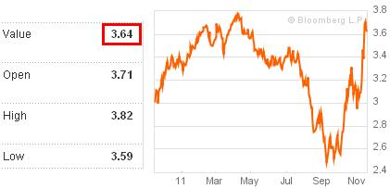

Au taux actuel de 3.8% ce qu’il emprunte rentre dans le budget de l’état, donc 11.6% servent à payer la dette précédente. Pour ces sommes les taux s’additionnent donc passent à 7.6%. Mais comme le système est transitif, c'est-à-dire que l’emprunt précédent faisait pareil, 10% sont empruntés à 11.4% etc… cela fait qu’une partie de ce qu’on emprunte est finalement payé au delà des taux d’usure admis !

Voir Wikipedia http://fr.wikipedia.org/wiki/Usure_%28finance%29. Dans l’histoire, le prêt était admis comme une activité annexe de l'agriculture et du commerce, mais ses excès étaient punis.

Généralisation

Les dettes sont une pratique généralisée de la dette Personnel / Commune / Département / Région / Etat / Europe. Ce n’est pas un accident de gestion, une faute individuelle mais une pratique devenue universelle ! Tout le long de toutes ces chaines de dettes, un taux tombe dans la poche des banques. C’est toute l’activité humaine qui participe au bénéfice des financiers.
Voir sur cette page http://www.nationmaster.com/graph/eco_deb_ext_percap-economy-debt-external-per-capita l’évidence que les dettes ne sont pas des erreurs de gestion comme on semble nous faire croire. L'exemple de la Suisse démontre que ces dettes ne sont pas du à de "mauvais gestionnaires" mais font sont le résultat imposé par un dysfonctionnement économique évident. Inutile d'accuser les uns ou les autres mêmes si certains gèrent mieux que d'autres.
Le fait que la Société générale puisse perdre 5 milliards par Kerviel et annonce quand même de beaux bénéfices en fin de la même année démontre les profits fabuleux que ce système permet aux banques !

Volume relatif

En 2006 : 59,740 milliards éducation 40,890 milliards d’euros d’engagements financiers
En 2010 44,5 milliards éducation 46,9 dette.

http://www.vie-publique.fr/decouverte-institutions/finances-publiques/ressources-depenses-etat/depenses/quelles-sont-depenses-etat-par-mission.html#
http://www.touspourun.org/repartition-du-budget-2012-de-la-france-8281
Or cela bouge vite c’était en en 2006 (histoire ancienne) :
La mission la plus importante dans le budget de l’État est la mission Enseignement scolaire. Elle représente 21,7 % des autorisations d’engagement de dépense du budget 2006, soit 59 740 millions d’euros. Cette mission est une des 8 missions, sur les 34 que compte le budget de l’État, dites « interministérielles », c’est-à-dire gérées par plusieurs ministères. Pour l’Enseignement scolaire, il s’agit du ministère de l’Éducation nationale, de l’Enseignement supérieur et de la Recherche et du ministère de l’Agriculture et de la Pêche pour l’enseignement technique agricole.
La seconde mission en ordre d’importance dans le budget de l’État est la mission « Engagements financiers de l’État ». Elle concerne tout ce qui a trait à la charge de la dette et à la trésorerie de l’État, aux appels en garantie de l’État, à l’épargne, à la majoration de rentes et au versement à la Caisse nationale d’allocations familiales. Elle représente 14,8 % des autorisations d’engagement de dépense du budget 2006, soit 40 890 millions d’euros.
Voilà en 2010 :
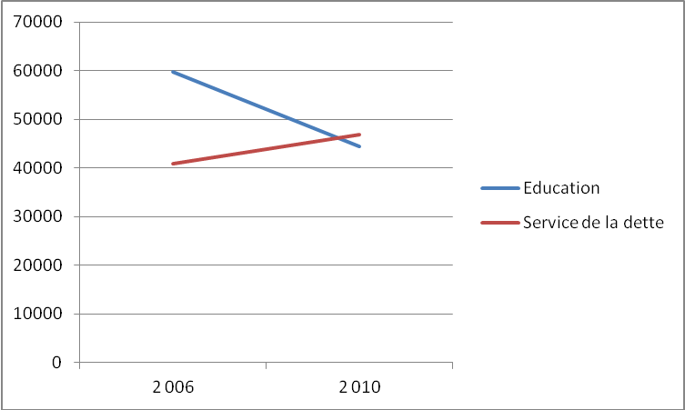
Illusion facile : On peut objecter que les 46,9 milliard d’euros de dette par rapport aux 1700 milliards du ne faut qu’un taux de 2.75% de taux/remboursement sauf que ce qu’on rembourse date de 7 ans durée moyenne de prêts. Donc les emprunts de 2003 soit 1000 milliards font un taux de 4.69% bien au delà des 3.8 actuels qui sont pourtant le record absolu des taux d’emprunts de la France et surtout bien plus des taux de l’époque. Il y a bien un cumul des taux.
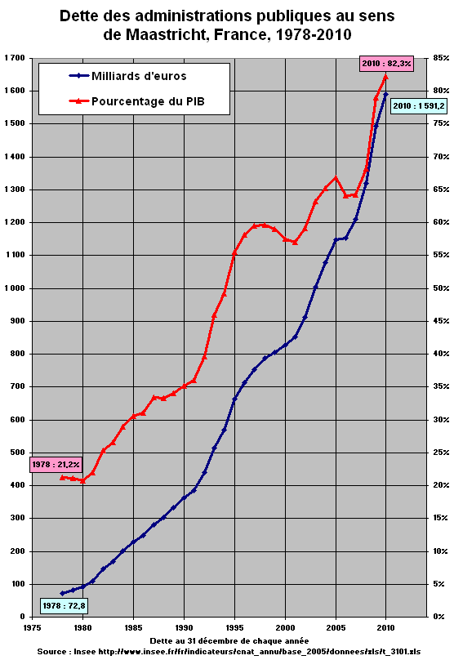

L’évolution réelle de la dette suit une évolution exponentielle qui va vers l’infini !
Répartition du budegt de l’état

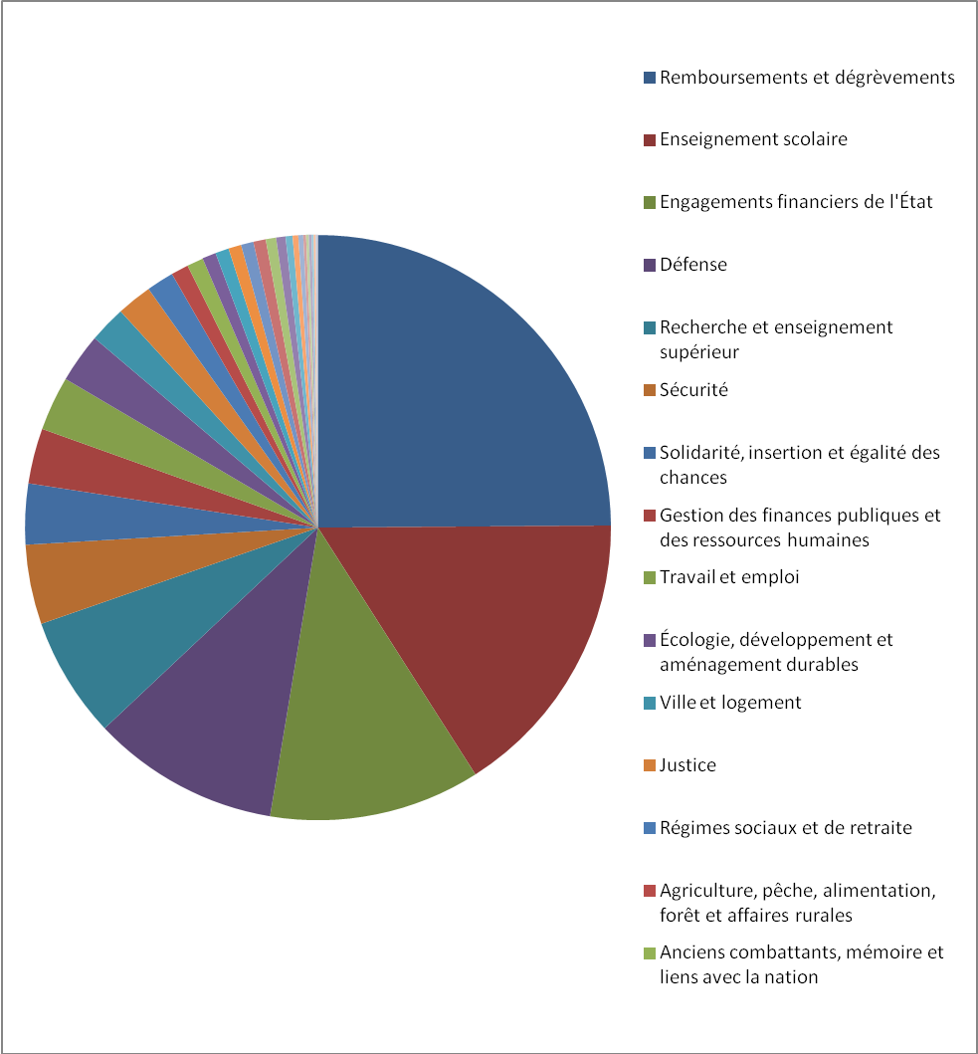

http://www.data.gouv.fr/content/search?SearchText=%28loi+de+finances+initiale+2011%29+OR+intiale&Type=&Contexte=q%3D%2528loi%2Bde%2Bfinances%2Binitiale%2B2011%2529%2BOR%2Bintiale%2BAND%2B%2528%2528type%253Adata%2BOR%2Btype%253Aarticle%2529%2529%26add_hit_meta%3Dhtml_simple_view%2540html_simple_view%26sort_ascending%3D0&Facet=Top%2Fkeywords%2Ffinances+publiques

Observez la part du remboursement et dégrèvement ainsi que la part des engagements financiers de l’état !
Observez aussi la part de la défense qui à priori n’est guère constructive ou productive de richesses !
Dette de l’état

En valeur absolue En pourcentage du PIB
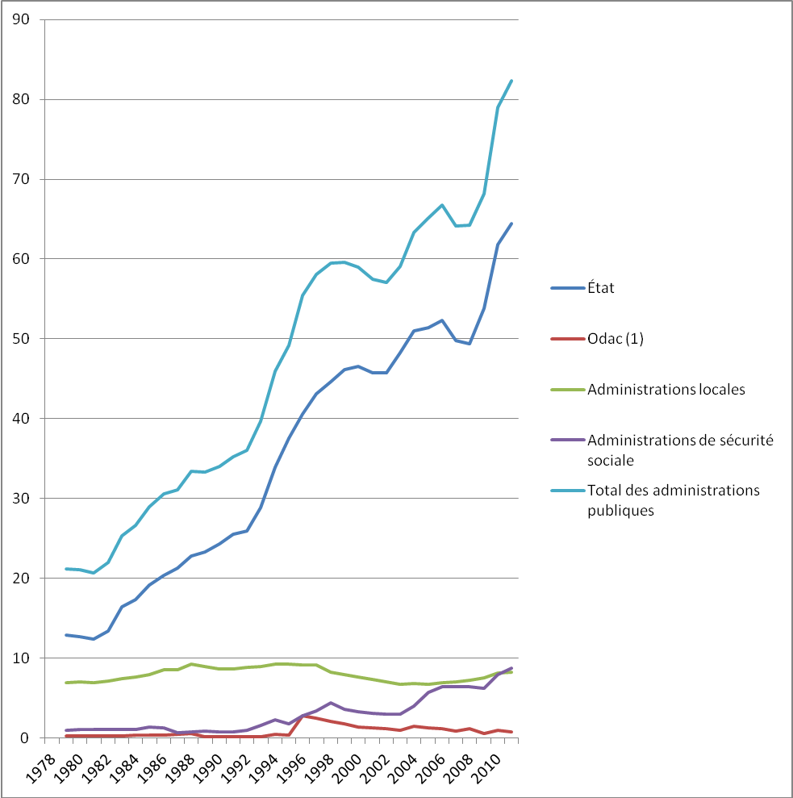
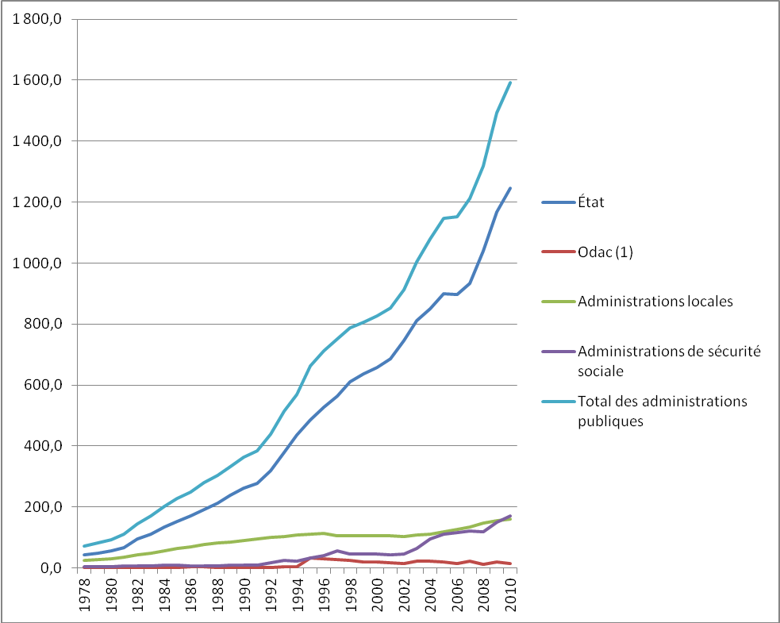

(Odac = organismes divers d'administration centrale.=

Observez que les administartions locales, bien que souvent accusées, sont loin d’être les plus grandes fautives de dettes !

La dette réelle ne représente que les intérêts

la dette proprement dite, c'est-à-dire le capital du, était de 1250 milliards d'euros à fin 2007. Cela revient à dire que, si nous n'avions pas du payer ces intérêts (de quasiment 1306 milliards d'euros au 01/09/2008), notre pays n'aurait pas de dette aujourd'hui!
http://www.societal.org/dette/interets.htm

C’est ainsi que pour la défense de la monnaie le volume monétaire d’une inflation normale qui a été refusé à l’emploi s’est déplacé en aides sociales que l’état a du accorder qui se sont traduites en intérêts de dettes accordé en intérêt aux banques. L’inflation interdite s’est transformée en intérêts bancaires.

Or les banques font de la création de monnaie scripturale ce qui revient a faire de la fausse monnaie, c'est-à-dire qu’elles prêtent de l’argent qu’elles n’ont pas. Elles n’ont que 7.5% de fonds propre http://economie.lefigaro.fr/banques-francaises-fonds-propres.html, donc elles prêtent pour 92.5% d’argent scriptural, donc fictif. Par contre l’emprunteur qui rembourse avec son travail créateur de valeur, rembourse avec de l’argent bien réel.

Fautifs déclarés

Alors nos dirigeants cherchent des fautifs, voyons ce ne peut pas être eux-mêmes, puisqu’ils sont l‘élite de la nation cela démontre leur compétence, toute leur formation, leurs examens, la validation par leurs pairs, élus en plus grâce aux médias et sondages, tout cela les dote d’une légitimité indiscutable. Alors il faut trouver des coupables ailleurs !

Chômage

Voilà ce chômage « programmé » qui est accusé de couter trop cher. Pourquoi tant de chômage, alors que le travail à faire est illimité et que l’argent est illimité.
Le chômage n’est pas la faute des peuples, mais de l’organisation de l’économie par ses dirigeants.
Choisit-il encore ses dirigeants ? A la rigueur en apparence, mais il ne choisi ni ses économistes, ni ses banquiers ! D’où est issu le système économique ? D’une poignée de capitaines d’industrie et de financiers qui ont imposé leur modèle.
http://fr.wikipedia.org/wiki/Fichier:Budget_France_2010_piechart.png
http://fr.wikipedia.org/wiki/Budget_de_l%27%C3%89tat_fran%C3%A7ais
http://www.innovation-democratique.org/Peut-on-eviter-que-la-France-ait.html
Le cout du chômage en 1997 : 1000 milliards d’après ce site :
http://www.journaldunet.com/economie/magazine/le-cout-des-allocations-et-prestations/allocations-chomage.shtml
Les allocations chômages : 34,3 milliards € sur un an
Un calcul donne 1200 milliard avec le RSA inclus http://www.ivanbrazov.com/?p=312

Mais le coût du chômage est probablement encore plus grand si nous tenons compte des effets induits, organismes de suivi des sans travail, formations diverses injustifiées, association d’aides au démunis, travail illégal, délinquance et son coût carcéral et judiciaire. Personnellement je suis convaincu que le montant réel égal celui de la dette, comme j’ai voulu le montrer dans mon graphe précédent. Rien ne se perd rien ne se crée, l’économie est un circuit fermé, ce montant perdu se retrouve donc dans les intérêts bancaires.

Alors accuser les chômeurs et faire croire à ceux qui travaillent que ce sont les chômeurs qui les profitent de leur travail est scandaleux. Si l’intention était de rompre des liens sociaux pour pousser à la guerre civile ce serait logique !

Assistanat

Incroyable, ce sont les personnes lésées par ce système qui sont accusées des comportements qu’on leur a imposé. Oui il y a des assistés, oui certains en profitent bien, mais ce ne sont pas la majorité, et il existe aussi le contraire ! Combien de CV sans réponse ? Combien de candidats pour un poste ? Combien de formations aux CV ou coaching ?
Combien de chômeur ne se déclarent pas pour pouvoir espérer un travail sans entrave de crèches. Si des pauvres profitent du système quel coût cela aura par rapport aux riches qui en profitent aussi ! En fonction des règles du jeu actuel chacun joue sa partition à son meilleur profit. Ce sont les règles les fautives, pas les hommes.
Si l’intention était de rompre des liens sociaux pour pousser à la guerre civile ce serait logique !
Est-ce que ces riches qui touchent des jetons de présence dans les conseils d’administration ne sont pas d’une certaine façon des assistés privilégiés eux aussi ?

Si l’intention était de rompre des liens sociaux pour pousser à la guerre civile ce serait logique !

Rom mmigrés et étrangers

Honteux, faire croire aux pauvres que ce sont les plus pauvres qui les appauvrissent ! Il existe effectivement des comportements inadaptés aux règles actuelles, j’ai observé des différences de comportement remarquables entre les asiatiques et les maghrébins par exemple. Mais au bout du compte cela revient au même, l’un veut se débrouiller par fierté, l’autre par solidarité. L’un privilégie le travail ou le commerce, l’autre la famille ou la combine. Leur culture les rend plus ou moins soumis à leurs cultures ou à leur habitudes.
Il est si facile de culpabiliser ceux qui n’ont pas droit à la parole pour se défendre.

Si l’intention était de rompre des liens sociaux pour pousser à la guerre civile ce serait logique !

Fonctionnaires

Faire croire au privé que le service public est un luxe couteux qui ne rapporte pas ! Quand le privé ne touche rien il considère que c’est de l’argent perdu ! Pourtant la réalité du travail n’est pas le rapport financier mais le service rendu à la collectivité.

Vous avez besoin de manger, le paysan travaille, vous avez besoin de dormir c(‘est le maçon, vous avez besoin de soins c’est le docteur, éduquer vos enfants c’est l’instituteur etc..il n’y pas de différence privé ou public c’est toujours du travail.

Oui il existe parfois des niches de fonctionnaires particulièrement inefficaces voir inutiles, mais de là à culpabiliser tout le fonctionnariat c’est un scandale absolu, comme s’il n’existait pas dans les conseils d’administration ou les entreprises privées en général, des niches de travailleurs fictifs, des cumulards de postes, des inutiles autrement plus couteux.
Ce n’est pas le fonctionnaire le fautif mais les structures qui les emploient et ne décèlent pas les parasites quel que soit le statut, privé ou public.

Si l’intention était de rompre des liens sociaux pour pousser à la guerre civile ce serait logique !
L’Euro

Oh quel beau fautif pratique, au moins personne ne se sent visé !
Pourtant le même problème actuel se produit pour le dollar ou la livre, donc l’erreur n’est pas la monnaie ni même le fait qu’elle soit commune. Inutile de crier haro sur l’euro, http://www.trazibule.fr/haro-sur-l-euro.php au contraire son volume mondial imposerait plutôt une forme de respect.

Je suis personnellement convaincu qu’une monnaie nationale relèguerait la France au même statut que beaucoup de pays que les taux de change ou le FMI massacre économiquement. Regardez le peu de crédibilité monétaire qu’ont beaucoup de pays isolés.

C’est vrai que l’exemple suisse contredit cette affirmation:
http://www.dievolkswirtschaft.ch/fr/editions/200904/pdf/Fischer.pdf

Pour ma part je reste convaincu que l’Euro n’est pas en cause mais bien ceux qui le gèrent ! Pour gérer l’Euro l’Europe avait choisi Trichet, ancien directeur du Crédit Lyonnais qui a couté si cher aux français. La seule banque au monde dont les archives ont bizarrement brulé, comme si une banque vendeuse de papier, n’avait pas le souci du feu et les moyens de s’en protéger !

Les 35 heures

La cela frise l’absurdité totale ! Depuis deux siècles, le temps de travail diminue, la productivité augmente, ainsi que l’âge de la retraite, sans que cela ne crée de crise. Le partage du travail est logique d’autant que les machines le permettent, or on a artificiellement concentré le travail pour quelques uns, et surbookés les autres jusqu’au suicide, en poussant en plus aux heures supplémentaires et laissé encore d’autres au chômage. C’est un contre-sens parfait ! Ce n’est pas le temps passé au travail qui crée un bon équilibre économique, mais l’adéquation entre travail, marchandises et client.
http://www.trazibule.fr/travail-marchandise.php
Si l’intention était de rompre des liens sociaux pour pousser à la guerre civile ce serait logique !

Le machinisme

Imaginez une société ou toutes marchandises soit issues de la machine automatique, est-ce que les habitants ne travailleraient plus ? L’art, le tourisme, la recherche, l’éducation, la santé, la justice, continueraient de plus belle ! La machine peut réduire les temps de travail répétitifs, mais elle ne peut pas supprimer le travail qui reste illimité.
Si la machine crée du profit à tous en réduisant le temps de travail, il faut des clients pour acheter sa production, or le capitalisme accumule les profits dans les poches des propriétaires, et les augmentent en poussant à l’extrême la productivité de salariés de moins en moins nombreux. Résultat il ne trouve plus de clients ! Le partage des richesses produites n’est plus réalisé. L’injustice affichée de la richesse excessive des uns qui souvent travaillent peu, contraste avec les difficultés douloureuses des autres qui souvent travaillent trop !
Si l’intention était de rompre des liens sociaux pour pousser à la guerre civile ce serait logique !

Les chinois

Chinois, polonais, ou autres peuples sont accusés de nous appauvrir. C’est si facile d’accuser celui qui est loin ! Mais avez-vous décidé d’acheter chinois ? Non ne c’est pas une volonté, c’est une logique économique qui nous impose cette impasse.

Export-import 2007 2008 2009 2010
Exportations de biens (FAB) 401,4 411,6 342,1 389,4
Importations de biens (CAF) 454,2 478,9 395,6 453,6
Importations de biens (FAB) 440,7 464,4 382,9 438,8

Chaque année nous nous appauvrissons un peu plus. Partout les entreprises ferment et délocalisent, qui provoque cela ? Ce sont les chinois peut-être qui nous obligent ? Non ce sont nos gestionnaires qui en décident, et pourquoi ? A cause des règles économiques que leur impose notre gestion politique et financière actuelle.

Des politiciens mauvais gestionnaires
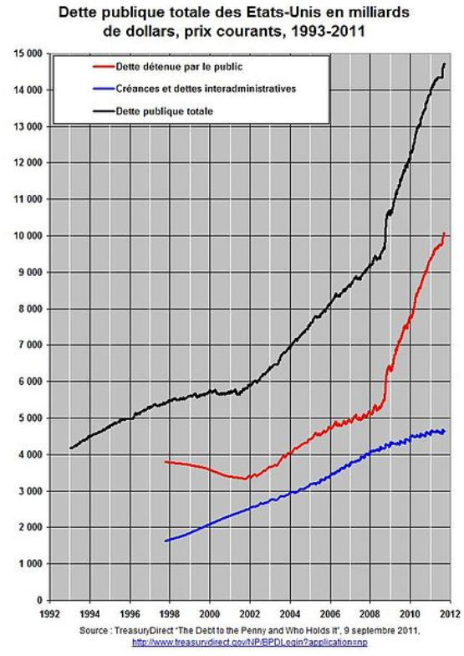
Déjà la courbe de la dette en France (montrée plus haut) croit quel que soit le gouvernement ; la dette évolue de la même façon, et ceci est valable dans tous les pays regardez la courbe des Etats-Unis qui ne dépendent pourtant pas de l’Euro :

Ce ne sont donc pas des mauvais gestionnaires qui seraient les vrais coupables mais les mauvaises régles économiques de ce système, actuellement imposées par les grands groupes financiers à tous les pays.
Fautifs cachés rééls

Armes
Exemple en voulant comprendre les règles présidant à constituer la liste des membres des invités du G20, aucune liste ne correspondait, pib, richesse, population, sauf celle des marchands d’armes. Mieux encore, suivant cette comparaison il subsistait deux décalages, Israël grand vendeur d’armes, et l’Ethiopie qui n’avait aucune raison d’être là.
http://www.trazibule.fr/g20-2.php En cherchant j’ai trouvé les explications, Israël est en fâcherie avec l’angleterre sur lavente d’arme et l’Ethiopie est la plaque tournante pour le commerce des armes vers l’Afrique et le Moyen-Orient.
Autre exemple: La Grèce achète toujours beaucoup d’armes, tiens comme par hasard des armes venues de France et d’Allemagne, ce commerce privé exige des états que les dettes soient honorées.
Les guerres de Libye très couteuses, de plus comme pour la Yougoslavie, cela sème une grande quantité d’armes incontrôlées dans la nature. Si l’intention était de rompre des liens sociaux pour pousser à la guerre civile ce serait logique !
http://fr.myeurop.info/2011/09/27/le-cout-officiel-de-la-guerre-en-libye-remis-en-cause-3430

Gaspillage

Là vous en connaissez tous ! Vente des autoroutes aux copains dès qu’elles sont devenues rentables, de biens immobilier, effets de luxe avion Sarko, cigares, tournées en province, aides disproportionnées à des catégories sociales, laboratoires médicaments, vaccins absurdement acquis et jetés, réussites commerciale du luxe, gaspillages de médicaments inutilisés dans les hôpitaux, gaspillage des remboursement de cures thermales sans intérêts médicaux.
Gaspillages de l’eau, du courant électrique, de la nourriture, des emballages, travaux délirants d’installations inutilisées, corruptions. (Au passage il faudrait organiser une séparation des pouvoirs au niveau des régions que ce ne soit pas le même acteur qui décide des priorités, choisisse les opérateurs, et juge des résultats.)
Sarkosy lui-même champion du gaspillage:
    - Dans les 300 mètres carrés de l'appartement de fonction des Sarkozy les fleurs doivent être fraîches en permanence : coût 280.000 euros par an
- Lorsque Nicolas Sarkozy voyage à titre privé, un avion gouvernemental vide l'accompagne en permanence, pour lui permettre de rentrer à Paris en cas d'urgence.
- Il dispose de 61 voitures de fonction, 2 Airbus et 6 avions Falcon Jet. Le dernier avion en date (60 millions d'euros) a été baptisé "Carla" du prénom de madame Sarkozy numéro 3
- Dépenses annuelles pour les boissons (Champagne etc.) : 1 million d'euros
- Il a presque 1.000 employés à son service, deux fois plus que la Reine d'Angleterre.. Parmi eux 44 chauffeurs et 87 cuisiniers.
- Les cuisiniers chefs peuvent se servir librement dans les caves à vin du Palais de l'Élysée, le repas de midi leur est servi par des laquais.
- Carla et Nicolas peuvent commander de la nourriture ou des boissons 24 heures sur 24. La cuisine est en service en permanence.
Le même disait « Ne plus gaspiller un seul euro d’argent public, tel doit être l’idéal vers lequel nous devons tendre. […] C’est une question d’économie : nous n’avons plus les moyens de gaspiller, nous avons trop de déficits, nous avons trop de dettes. […] C’est aussi une question de morale : l’argent public, c’est l’argent des travailleurs, l’argent de ceux qui se donnent du mal pour gagner leur vie, qui ont du mal à gagner leurs fins de mois, du mal à loger leur famille et à élever leurs enfants en travaillant. Le moindre des respects qu’on leur doit, c’est de ne pas laisser gaspiller, de ne pas laisser détourner ce qu’ils ont si durement gagné. »
Face à un tel étalement du bling-bling, si l’intention était de rompre des liens sociaux pour pousser à la guerre civile ce serait logique !

Coût de l’état

Salaires, retraites des élites, bâtiments, nombre d’élus disproportionnés
http://www.lecri.fr/2011/08/19/la-france-croule-sous-ses-601-132-elus/24646 et qui sont en plus grassement payés
http://fr.wikipedia.org/wiki/R%C3%A9mun%C3%A9ration_des_%C3%A9lus_politiques_en_France et de nombreux fonctionnaires inutiles dans des administrations, à cela ajoutez des sondages couteux, des frais électoraux.
Même dans les solutions proposées les coûts s’envolent dans des engagements absurdes, exemple du conflit des pécheurs http://www.trazibule.fr/greve-pecheurs.php : Carburant, Aides sociales, Quotas de pèche, Crédits, mais rien sur la commercialisation !
Plutôt que d’assurer un logement aux familles à la rue, on leur paye l’hôtel, le prix est tel que s’il était donné à ses familles elles pourraient se loger pour moins cher et vivre de la différence. Mais lorsqu’un logement est insalubre on envoie la police pour expulser alors qu’il faudrait envoyer des entreprises pour rénover.
http://www.trazibule.fr/billets-d-humeur.php

Fiscalité des riches

Le taux d’imposition des grandes sociétés très faibles par rapport aux petites entreprises, des niches fiscales dans tous les coins au bénéfice des seuls qui peuvent s’offrir un conseillé fiscal, paradis fiscaux, combines comptables, achats à l’étranger, délocalisation des sources de profit (succursales des grandes surfaces en Chine qui font leurs bénéfices hors fiscalité française), même des chanteurs connus et encensés font sans soucis de l’évasion fiscale.
L’entreprise Total, par exemple, déclare des revenus merveilleux pour ses actionnaires mais ne paie ainsi aucun impôt sur les sociétés !
http://www.assemblee-nationale.fr/13/cri/2010-2011/20110209.asp

International

Les dettes des pays pauvres annulées, (au passage en contradiction avec la constitution et même avec la future ancienne règle d’or), achats d’importation, délocalisations, désindustrialisation. Lorsqu’on vend une centrale nucléaire ou un TGV aux chinois on ajoute tous les transferts de technologies, qui pourront bientôt nous faire concurrence et à terme conduiront la France à acheter ses TGV en Chine ! Les aides agricoles très couteuses qui déséquilibrent les marchés, et tombent presque toujours dans les poches des plus grandes exploitations qui n’ont ont guère besoin.

Si vous voulez d’autres fautifs réels ? Il en existe encore tant que vous saurez en trouver vous-même…
Naissance et histoire des dettes

Loi n°73-7 du 3 janvier 1973 Pompidou

« Les banquiers privés placent leurs hommes au cœur des Etats et privatisent à nouveau la création monétaire George Pompidou, avant d’être président de la République était un banquier. De 1945 à son élection comme président de la République en 1969. Pompidou exercera des fonctions au sein du gouvernement français tout en continuant durant plusieurs périodes travaillées au service de la banque Rotschild 1954 à 1958 et de 1959 à 1962. Le 8 janvier 1959 il est devient Directeur général de la Banque Rothschild. Pourtant, il sera néanmoins nommé en mars 1959 au Conseil constitutionnel où il siégera jusqu’en 1962. On observe donc à nouveau un grave manque d’indépendance entre les intérêts de l’Etat français et ceux des intérêts privés des banques. Puis la banque de France a été nationalisée en 1945 par le Général de Gaule, donc durant cette période l’Etat retrouve le contrôle sur le crédit et sur la monnaie. Mais le président Pompidou, l’homme des banquiers de l’époque, ne l’entend pas de cette oreille. L’article 25 de la loi du 3 janvier 1973, de Pompidou et Giscard d’Estaing, "interdit au Trésor public d’être présentateur de ses propres effets à l’escompte de la Banque de France". L’Etat français bascule donc à nouveau sous l’emprise financière directe des banquiers privés. »

http://www.lepost.fr/article/2010/02/04/1923483_pompidou-et-giscard-d-estaing-ont-vendu-le-peuple-francais-aux-banquiers-banksters-le-3-janvier-1973.html

http://fr.wikipedia.org/wiki/Loi_Pompidou_Giscard_de_73:

La loi n°73-7 est issue d'un projet de loi déposé par le gouvernement Pierre Messmer, le responsable de l'élaboration du projet étant le ministre de l'Économie et des Finances, Valéry Giscard d'Estaing.
La loi modifie l'organisation de la Banque de France.
L'article 25 de cette loi, selon lequel « le Trésor public ne peut être présentateur de ses propres effets à l'escompte de la Banque de France », fait l'objet de commentaires polémiques depuis 2010.
La loi a été abrogée¹ par la loi n°93-980 du 4 août 1993 (aujourd'hui codifiée dans le Code monétaire et financier), entrée en vigueur le 1er janvier 1994 pour la transcription du traité de Maastricht.

Traité européen

http://www.traite-de-lisbonne.fr/ très difficilement trouvable !
Les quatre critères sont définis dans l'article 121 du traité instituant la Communauté européenne¹.
Article 121
1. La Commission et l'IME font rapport au Conseil sur les progrès faits par les États membres dans l'accomplissement de leurs obligations pour la réalisation de l'Union économique et monétaire. Ces rapports examinent notamment si la législation nationale de chaque État membre, y compris les statuts de sa banque centrale nationale, est compatible avec les articles 108 et 109 du présent traité et avec les statuts du SEBC. Les rapports examinent également si un degré élevé de convergence durable a été réalisé, en analysant dans quelle mesure chaque État membre a satisfait aux critères suivants:
- la réalisation d'un degré élevé de stabilité des prix; cela ressortira d'un taux d'inflation proche de celui des trois États membres, au plus, présentant les meilleurs résultats en matière de stabilité des prix,
- le caractère soutenable de la situation des finances publiques; cela ressortira d'une situation budgétaire qui n'accuse pas de déficit public excessif au sens de l'article 104, paragraphe 6,
- le respect des marges normales de fluctuation prévues par le mécanisme de change du système monétaire européen pendant deux ans au moins, sans dévaluation de la monnaie par rapport à celle d'un autre État membre,
- le caractère durable de la convergence atteinte par l'État membre et de sa participation au mécanisme de change du système monétaire européen, qui se reflète dans les niveaux des taux d'intérêt à long terme.
Les quatre critères visés au présent paragraphe et les périodes pertinentes durant lesquelles chacun doit être respecté sont précisés dans un protocole annexé au présent traité. Les rapports de la Commission et de l'IME tiennent également compte du développement de l'écu, des résultats de l'intégration des marchés, de la situation et de l'évolution des balances des paiements courants, et d'un examen de l'évolution des coûts salariaux unitaires et d'autres indices de prix.
2. Sur la base de ces rapports, le Conseil, statuant à la majorité qualifiée sur recommandation de la Commission, évalue:
- pour chaque État membre, s'il remplit les conditions nécessaires pour l'adoption d'une monnaie unique,
- si une majorité des États membres remplit les conditions nécessaires pour l'adoption d'une monnaie unique,
et transmet, sous forme de recommandations, ses conclusions au Conseil réuni au niveau des chefs d'État ou de gouvernement. Le Parlement européen est consulté et transmet son avis au Conseil réuni au niveau des chefs d'État ou de gouvernement.
3. Prenant dûment en considération les rapports visés au paragraphe 1 et l'avis du Parlement européen visé au paragraphe 2, le Conseil, réuni au niveau des chefs d'État ou de gouvernement, statuant à la majorité qualifiée, au plus tard le 31 décembre 1996:
- décide, sur la base des recommandations du Conseil visées au paragraphe 2, si une majorité des États membres remplit les conditions nécessaires pour l'adoption d'une monnaie unique,
- décide s'il convient que la Communauté entre dans la troisième phase,
et, dans l'affirmative,
- fixe la date d'entrée en vigueur de la troisième phase.
4. Si, à la fin de 1997, la date du début de la troisième phase n'a pas été fixée, la troisième phase commence le 1er janvier 1999. Avant le 1er juillet 1998, le Conseil, réuni au niveau des chefs d'État ou de gouvernement, après répétition de la procédure visée aux paragraphes 1 et 2, à l'exception du deuxième tiret du paragraphe 2, compte tenu des rapports visés au paragraphe 1 et de l'avis du Parlement européen, confirme, à la majorité qualifiée et sur la base des recommandations du Conseil visées au paragraphe 2, quels sont les États membres qui remplissent les conditions nécessaires pour l'adoption d'une monnaie unique.
Ils imposent la maîtrise de l'inflation, de la dette publique et du déficit public, la stabilité du taux de change et la convergence des taux d'intérêt.
L'appréciation du non-respect de ces critères a été assouplie en mars 2005 sous la pression de l'Allemagne (engagée dans la procédure de déficit excessif) et de la France (proche de l'être)³, sous la justification de tenir compte de la situation économique et des réformes structurelles engagées. Un dépassement « exceptionnel et temporaire » est désormais autorisé².
Les critères de convergeances stipulent une zone à ne pas dépasser :
- Stabilité des prix : Le taux d'inflation d'un État membre donné ne doit être inférieur de 1,5 point à celui de trois États membres présentant les meilleurs résultats en matière de stabilité des prix
- Situation des finances publiques :
  - [déficit public]] (État + sécurité sociale) annuel inférieur à 3 % du PIB^{N 1}
  - Dette publique (ensemble des emprunts contractés par l'Etat) inférieure à 60 % du PIB^{N 1}
- Taux de change : Dévaluation exclue (mesure obsolète pour les pays de la zone euro).
- Taux d'intérêt à long terme : Inférieurs de 2 % ceux des trois États membres présentant les meilleurs résultats en matière de stabilité des prix.
De ces décisions démarrent les dettes et le chômage : La défense à tout prix de la monnaie considérée comme une valeur, alors qu’elle n’est que le reflet des valeurs réellement produite par le travail des populations.
Génération du volume monétaire la dette remplace l’inflation
Graphe de structure des circuits de marchandises et des valeurs monétaires.
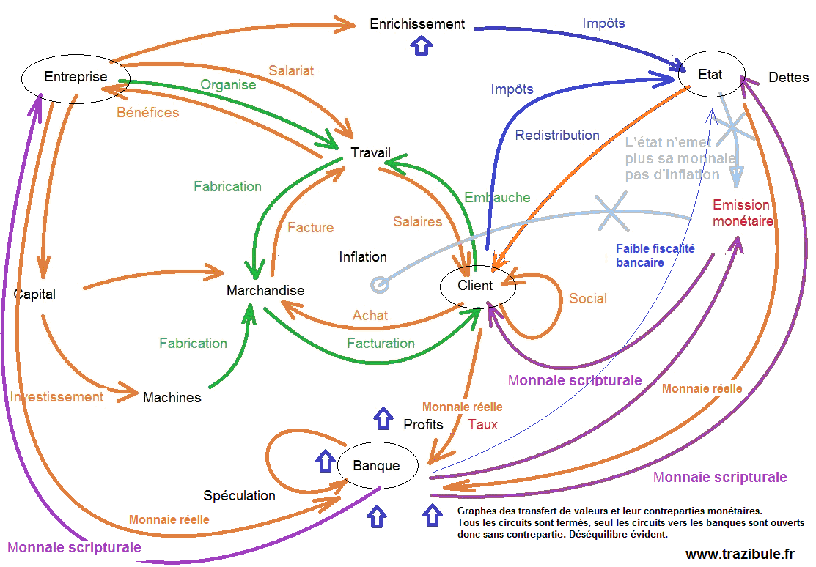

Commentaires de ce croquis ;

Première étape : le citoyen fourni du travail qui sert à faire de la marchandise qu’il peut acheter, l’argent inversement paie la marchandise qui rémunère le travail qui salarie le citoyen. Equilibre évident.

Deuxième étape : L’entreprise fournit de l’organisation, encaisse des bénéfices en échange du salariat, ce qui lui donne un capital suffisant pour acheter des machines qui donne des marchandises supplémentaires. Un certain déséquilibre crée en enrichissement, mais l’état prélève par l’impôt et redistribue.

Troisième étape : Vu l’accroissement de marchandise et de la population, il y a besoin de plus de monnaie que l’état seul imprime, cela crée de l’inflation. Il s’enrichi ainsi relativement aux autres et la baisse de la monnaie diminue l’enrichissement des entreprises qui capitalisent, et réduit les dettes des plus dynamiques qui investissent donc empruntent beaucoup.

Quatrième étape : Les banques qui gèrent ces mouvements, perdent à chaque inflation, car elles prêtent et n’empruntent pas. Alors elles s’ingèrent dans la politique pour interdire aux états d’imprimer eux-mêmes la monnaie et s’approprie ce droit régalien. Elles peuvent alors prêter sans risque d’inflation.

Cinquième étape : Il existe une nécessaire création monétaire pour couvrir la croissance du volume des échanges issue de celle des biens de production, assumé par l’émission monétaire. L’interdiction de cette émission faite aux états dans le but de bloquer l’inflation impose aux acteurs l’emprunt des montants nécessaires : comme il n’y a quasiment plus d’inflation et que la croissance continue, la masse monétaire est insuffisante, alors les entreprises empruntent aux banques, mais doivent gérer, plus pour satisfaire leurs créditeurs que leurs salariés. Le chômage commence. La solidarité assume ces difficultés, mais cela fait diminuer le revenu moyen. Il y a de plus en plus de marchandises et de moins en moins de clients. Les clients doivent emprunter pour consommer. Vu la difficulté des entreprises et de la population, l’état doit assumer la paix sociale en développant les aides et se retrouve lui aussi devoir emprunter.

Sixième étape : Les banques prêtent aux entreprises, citoyens et états en monnaie scripturale, (simple écriture garantie par la confiance en la banque) mais les emprunteurs remboursent en monnaie issue de vraies valeurs issues de leurs travails. Si la valeur remboursée correspond à la monnaie scripturale, les échanges sont équilibrés, mais il existe un taux de crédit qui lui n’est équilibré nulle part. Tous les circuits sont bouclés donc équilibrés, sauf les circuits passant pas les banques. Contrairement aux autres les transferts vers les bancaire sont sens unique, l’accumulation de ces taux est sans limite. Le retard d’inflation nécessaire mais bloquée depuis Giscard et la politique du franc fort devient les taux impayés accumulés envers les banques.
Le montant nécessaire pour assumer le chômage crée par l’absence d’inflation est égal au montant des dettes non payées c'est-à-dire les seuls taux bancaires.
Un taux trop fort et c’est la récession, un taux trop faible et l’inflation repart. Mais avec cette logique, le sang de l’économie, l’argent, s’accumule dans les banques jusqu’à l’infarctus, cela entraîne un immobilisme de l’évolution de la production, avec une population qui augmente, le chômage explose et tout se bloque.
La « maladie » inflation (selon la vision des financiers) est guérie mais le malade économique est mort. De plus le retour impôt se fait mal, les banques sont sous-taxées et se défendent facilement par la libre circulation des capitaux
http://translate.google.fr/translate?hl=fr&langpair=en|fr&u=http://www.voxeu.org/index.php%3Fq%3Dnode/6735
mais quand des projets de réformes sont proposés
http://www.liberation.fr/economie/0101598616-banques-deputes-a-fleur-d-impot
les banques se défendent de toutes taxes nouvelles
http://www.fbf.fr/web/Internet2010/Content.nsf/DocumentsByIDWeb/279A9C68F1AD0402C1257766005818CF?OpenDocument

Lutte contre l‘inflation

Qui veut lutter contre l’inflation ? Le riche ! Pourquoi ? Parce que l’inflation vide ses coffres sans les ouvrir. Alors les riches font croire aux pauvres que l’inflation est la cause de leurs malheurs, alors qu’elle a au contraire le mérite de réduire leurs dettes ! Avec l’inflation, oui les prix augmentent, mais les riches sont obligés de remettre leur argent en circulation pour ne pas le voir fondre, alors le commerce repart et les salaires suivent à peu près la montée des prix.

Conséquence chômage

C’est une des rares démonstrations économiques: quand il y a de l’inflation il n’y a pas de chômage, et inversement.

Donc on a déplacé l’inflation sur la dette et le coût du chômage sur les intérêts de la dette
Raisons philosophiques

Définition de l’économie

Le profit comme règle fondamentale au lieu de l’équilibre est forcément un système mathématiquement divergent. Quand l’un gagne, l’autre perd.

Jeux de poker

Le commerce est construit comme un jeu de poker, l’intérêt de tous est absent, ce n’est pas un jeu d’équipe seul compte le gain individuel. La dissimulation, est essentiel, la tromperie nécessaire. La production de quoi que ce soit d’utile est nulle et même négative.

Cette logique du jeu de poker fait qu’en bout de course, l’un a tout gagné l’autre tout perdu, comme dans une partie de poker, quand tout est tombé dans la même poche, la partie s’arrête. Il faut trouver d’autres joueurs ailleurs, mais la planète n’est pas si grande.

La propriété

D’où vient cette priorité au profit ?

- Article 16 - Toute société dans laquelle la garantie des droits n'est pas assurée ni la séparation des pouvoirs déterminée, n'a point de Constitution.
- Article 17 - La propriété étant un droit inviolable et sacré, nul ne peut en être privé, si ce n'est lorsque la nécessité publique, légalement constatée, l'exige évidemment, et sous la condition d'une juste et préalable indemnité.

Sans limites ni devoirs, impossible aussi d’y inscrire l’écologie, il faut donc ajouter aux droits de l’homme le droit des peuples. La propriété doit donc être reconnue mais limitée pour chacun à une valeur qui ne devienne pas néfaste à tous. La propriété d’accord mais avec des limites et associée à des devoirs.

De cette notion de propriété visant à l’accumulation individuelle découle toute la conception économique de nos sociétés actuelles, pourtant contraire à quasiment toutes les traditions culturelles et religieuses enseignées pas les sages.

De la découle le mépris du collectif, d’où celui du partage et de l’écologie et même des générations futures

Solution fictives

Rembourser conséquences ?

Imaginez qu’un gouvernement génial trouve la solution magique pour rembourser ses dettes, que se passera-t-il ? Les banques vont récupérer dans leurs caisses des milliards d’euros ou de dollars, que vont-elles ne faire ? A qui prêter de telles sommes ? Au dessus des états il n’y a rien, alors cet argent va dormir, du papier qui devient sans valeur puisque personne ne lui apporte plus d’intérêt. La monnaie s’écroule par une inflation du à une accumulation insencé de papier monnaie.

Ne pas rembourser conséquences ?

Alors autant ne rien rembourser ? Mais que feront les banques avec tout cet argent scriptural prêté qui n’est pas garanti par de la valeur réelle ? Les utilisateurs vont un jour ou l’autre réclamer cette valeur réelle que les banques seront incapables de fournir surtout si le doute s’installe ce sera la ruée immédiate. Les dépôts de bilan sont assurés, tout le système financier et monétaire s’écroule brutalement.

Donc l’argent s’écroule aussi

Entre les deux attendre pour rien

C’est ce qu on fait faite de solution, la dette s’envole toujours plus, faire de la dette sur la dette, la cavalerie au carré quand en 2008 l’état disait aux banques « Si l’état ne vous rembourse pas, il se portera en garantie et l’état vous remboursera ! » Les banques spéculent sur leurs propres difficultés, créent des objets financiers de plus en plus complexes et délirants où les escrocs intelligents, genre Madoff, peuvent se régaler un temps. Mais de temps en temps un pan s’écroule et sa vacuité laisse autant de réalité qu’une bulle de savon. En bout de course ce sont des familles ruinées mises à la rue, poussées au suicide. Surtout qu’on leur enseigne toujours que ce n’est que de leur seule faute !

Plan de rigueur catastrophe

Voilà évidement une logique vouée à l’échec, comment penser qu’un plan de rigueur générant forcément moins de rentrées, moins de richesses, moins de travail et plus de chômage pourrait permettre de mieux rembourser une dette ! Penseriez vous intelligent le paysan qui pour payer ses dettes se mettrait à moins semer ?

Aujourd’hui les banques font des coups d’état financier et se permettent de mettre au pouvoir leurs meilleurs soutiens, pour encore plus présurer les peuples, obligeant par la force les trop pauvres à travailler encore plus pour enrichir encore plus les trop riches.

Si l’intention était de rompre des liens sociaux pour pousser à la guerre civile ce serait logique !

Retour au protectionnisme

Grand cheval de bataille de beaucoup d’opposants, le protectionnisme revient à la mode.
Regardez autour de vous, l’histoire montre que de tout temps les périodes de grande prospérité sont liées à de fructueux échanges par delà les frontières, ouvrez un ordinateur, et regardez l’origine des composants, vous y trouverez tous les pays du monde. Ouvrez votre intérieur voyez vos films vos livres, vos habits, vos meubles, vous pouvez voyager sur les étiquettes d’origine, chez vous comme vous plus que vous ne le faites pendant vos vacances si vous en avez les moyens.
Le protectionnisme est contraire à toute l’évolution.
Oui il existe une agression réelle des produits asiatiques chez nous, mais est ce que fermer la porte résoudra le problème ? Ils rentreront par la fenêtre via des sociétés bien française juste de quoi imprimer l’étiquette « made in France » !
Etes-vous prêts à renoncer à tout ce que nous ne fabriquons pas chez nous ?
Ce n’est pas en interdisant aux autres de nous le fournir que nous le produiront mieux !
Pour un protectionniste, le meilleur moyen de gagner une course serait de courir seul !
Oui c’est vrai c’est tentant mais observez les pays qui pratiquent ce protectionnisme, deviennent-ils plus compétitifs pour autant ?
Alors je crois sincèrement que la solution n’est pas de fermer nos frontières, françaises ou européennes, mais d’ouvrir notre imagination et de changer d’outil de gestion économique.

Tva sociale escroquerie

Alors certains essayent ce changement mais sans changer leurs fondamentaux. Alors face aux coûts des charges sociales, ils ont une bonne idée, déplacer les charges sociales du salariat vers la facturation. Mais ils pensent profit, et se considèrent compétents alors ils en profitent pour dédouaner des entreprises de leur part du social et récupérer cette manne financière des charges sociales pour la gérer eux-mêmes !
La TVA sociale mélange l’état avec l’Urssaf, elle désapproprie les salariés d’une part de leur salaire cette part différée qui leur revient en solidarité et retraite, elle permet en plus de récupérer dans leurs comptes les valeurs sociales déjà payées par leur fournisseurs, contrairement aux charges sociales actuellement assumées dans les seuls compte de l’entreprise. Résultat ce sont les ménages qui vont assumer encore plus la solidarité, déjà assumée sur leurs salaires.
Voici un détournement manifeste d’une bonne intuition vers une application catastrophique. Et cela risque fort de passer car les entreprises ont vite compris tout l’intérêt pour elle de cette modification, et les grands financiers aussi qui espèrent ainsi récupérer le pactole financier de la gestion sociale. La sécurité sociale a peu de chance d’en survivre.

Sortir de l’euro

Catastrophe de la faiblesse de réflexion, en accusant le support d’une logique défectueuse, on se trompe de cible. Si vous changez la monnaie sans changer de principes de fonctionnement, vous aurez forcément les mêmes conséquences économiques. Ce n’est pas en changeant le nom de la maladie que vous soignerez le malade !
Même si vous changez les dirigeants, tant que vous ne changerez pas leur façon de penser rien ne bougera vraiment. Mais comme cette façon de concevoir l’économie est enseignée depuis si longtemps et que seuls ceux qui l’approuvent sont sélectionnés et placés aux postes clés, et que tous ceux qui en divergent sont systématiquement rejetés, nous ne sommes pas près de sortir de l’impasse.
Ainsi un économiste M. Allais seul prix nobel français n’a jamais pu faire entendre sa voix à la télévision, pensez-vous : Il était contre la dérégulation !
http://fr.wikipedia.org/wiki/Maurice_Allais

La planche à billet

Reste la solution d’émettre de la monnaie. Mais à qui ira cet argent ? Observez les aides « apportées » à la Grèce, où vont-elles ? Oh pas dans les poches des grecs ni même de son gouvernement, elles vont directement dans les coffres des banques détentrices de dettes grecques
De l’argent neuf imprimé sans production de valeur réelle, risque fort de déclencher cette inflation bannie, la perte de confiance sera brutale et l’inflation ne sera plus maitrisable. L’économie ira vers une inflation galopante non maitrisable.

Solution du jour !

Sans solution réelle, nos dirigeants nous pondent chaque jour des solutions nouvelles qui promis-juré, vont réformer le capitalisme mondial et nous sortir de la dette !
L’un des points du dernier accord, déclare que faire payer les secteurs privés pour la Grèce était une erreur donc ils s’engagent à ne plus mettre à contribution les banques privées !
Toutes les mesures nouvelles épargnent donc les banques et frappent les salariés.
Et ils osent appeler cela un progrès décisif !

Chaque jour une nouvelle « solution », ce matin (21/12/2011) voici 500 milliards d’euros prêtés à taux quasi nul par la BCE, à qui ? Aux pays pour assurer les salaires de ses fonctionnaires ? Aux entreprises pour relancer la production ? Aux ménages pour relancer la consommation ? Raté ! C’est prêté aux banques ! Pour … en faire ce qu’elles veulent ! Vous vouliez une preuve de la folie criminelle des technocrates de la finance, vous l’avez ! Oui criminelle car à l’autre bout de ces délires ce sont des suicides, des meurtres, des morts de faim ou de maladie, peut-être des émeutes ou des guerres bientôt.

500 milliards cela représente pour les 737 221 853 habitants d’Europe 678 euros chacun !

( Mais un doute existe, il s’agit peut-être même de 5000 milliards si cet article dit vrai :
http://www.atlantico.fr/decryptage/5000-milliards-pour-sauver-euro-mario-draghi-bce-serge-federbusch-250357.html )

Solution réelles

Pour proposer de vraies solution il faut repartir des fondamentaux qui nous ont conduit à l’impasse et après reconstruction, appliquer des solutions logiques sur ces nouvelles bases. Je vais vous en proposer quelques unes qui je crois logiques.

Redéfinir l’économie

Principe fondamental :
L’économie n’est pas la science du rendement maximal mais la science de l ’équilibre des échanges afin d’en assurer la pérennité

Revoir la notion de propriété

La propriété et un droit inaliénable et sacré tant qu’elle ne devient pas une gène pour l’ensemble des peuples. Vous avez le droit d’avoir une terre si vous la cultivez, mais pas pour spéculer et lui donner de la valeur par la famine que son inutilisation engendre.
Avoir plusieurs logements à la rigueur, mais au moins pour les louer ! Votre possession ne doit pas être un handicap pour le reste des hommes. Avoir beaucoup d’argent oui si vous le méritez par votre travail ou votre chance, mais pas pour en profiter pour appauvri ceux qui vont devoir vous l’emprunter.
Tout un pan de droit social doit revoir cette notion de propriété et lui inscrire des droits bien sûr, mais aussi des limites et des devoirs.

Réforme comptable des entreprises

De cela découle une nécessaire réforme du plan comptable des entreprises, qui ne doit plus refléter que le seul regard du ou des propriétaires de l’entreprise, mais le regard de toute la population. Une comptabilité qui mesure non le profit mais l’utilité sociale de l’entreprise.
Sur ce thème aussi un vrai travail d’innovation est à entreprendre. J’y travaille aussi.

A court terme le travail

Le travail lui-même doit être reconsidéré. Aujourd’hui le travail est assimilé surtout au salariat avec tout son cortège de privation et de limitations. Chaque homme est censé avoir une profession. Le travail devrait être repensé en fonction de son utilité sociale et non en fonction de son seul but lucratif. Il existe des travailleurs abattant un travail gigantesque pour le bien social de tous (toutes les mères de famille par exemple) sans être vraiment rémunéré et l’inverse aussi malheureusement (les professionnels du chômage).
Le travail au noir est une nécessité sociale, le combattre revient à pousser les gens vers la délinquance ou le suicide. Le travail est la relation naturelle entre les citoyens, si certains d’entre eux sont amenés à passer par le travail illégal il faut se poser la question moins de leur culpabilité, que des dysfonctionnements économiques qui conduisent à cela.
Interdire de travailler est un crime contre l’humanité.

La gestion des stocks

A cause de règles fiscales et comptables absurdes, les entreprises vont tout faire pour éliminer au maximum les stocks, et travailler en flux tendus. L’inventaire tente toujours de trouver le chiffre minimal ! Résultat la moindre pénurie d’un composant risque fort de tout bloquer, à la grande joie des spéculateurs qui peuvent alors s‘en donner à coeur joie. La fiscalité du stock est à revoir, en fonction de son utilité sociale.

Ceci est aussi valable pour l’argent, le « trésor de guerre » que peut accumuler une entreprise est une garantie de survie en cas de pépin, contrairement aux emprunts qui deviennent d’autant plus chers quand ils sont les plus nécessaires.
La fiscalité du capital est à revoir.

Réforme des taxes sur les transactions

Les transactions financières ont leur raison d’être elles permettent d’accélérer les développements d’entreprises, et l’émergence de productions nouvelles. Mais devenues spéculations elles parasitent toute l’économie.
L’utilité sociale de cette activité se traduit par la possibilité d’investir dans une entreprise, mais obligatoirement à long terme et non sur les seules humeurs passagères de la bourse.
Une action est vendue/achetée librement, une taxe sur ces transactions est appliquée en fonction du délais entre achat et revente. Plus le délai est court plus cette taxe est forte.
Une action achetée et revendu le même jour n’apporte rien à l’entreprise, sa plus value doit être taxée à 100% ! Ce taux diminue géométriquement de façon à être nul après un délai par exemple de trois ans.

La Tac

Reprenant l’idée de déplacer les charges sociales du salariat vers la facturation, sans tomber dans les détournements évoqués plus haut, la proposition appelée « TAC » garde toute les qualités actuelles des charges sociales, non récupérable, propriété des salariés, versée exclusivement par l’entreprise à l’URSSAF.

Longuement débattue et étudiée sur de nombreuses pages du site Trazibule, lire ici le dossier complet : http://www.trazibule.fr/Dossier-TAC-public.doc

La Teb

A coté de la TAC il est possible d’élargir encore l’assiette des prélèvements fiscaux en prélevant directement sur les mouvements bancaires, très simple et claire à appliquer, cette mesure satisfait tous les besoins de l’état en étant exactement proportionnelle au train de vie de chaque citoyen et entreprises.
Une simplification parfaite de tout le fatras fiscal actuel éminemment injuste et incompréhensible gagnera du temps et de la sérénité pour tous en satisfaisant tous les besoins de l’état et en libérant toutes les énergies d’innovation des entreprises plus freinées par des réserves fiscales ou des règlementations draconiennes interdisant des innovations nécessaires sous prétextes qu’elles feraient perdre des taxes à l’état (exemple de l’énergie en automobile).
http://www.trazibule.fr/teb.php

La monnaie économique et sociale

Autre proposition plus puissante encore, une création d’une monnaie sociale et démocratique, qui ne soit plus pilotée par des techniciens ou des politiques aussi compétents ou honnêtes soient-ils, mais par des règles et des lois connues de tous qui autorégulent les différentes fonctions monétaires en fonction de résultats économiques constatés.
Une monnaie qui permette le droit à la richesse comme le droit à la presse sans que l’un ait l’impression de payer pour l’autre.
Il sera possible de devenir très riche mais avec une grande compétence, et beaucoup de travail, d’énergie ou de chance. Il sera aussi possible de devenir très pauvre mais à condition d’en avoir vraiment la vocation, le fonctionnent habituel de cette monnaie conduit la facilité à se retrouver au salaire de base moyen. Contrairement à la situation actuel ou ceux qui tombent dans la richesse voient beaucoup de facilités leur être accordés, et ceux qui tombent dans la pauvreté n‘ont guère d’espoir de retour car tout leur devient extrêmement compliqué.

Sratégies

Tout est interdépendant

Au début de ce texte j’expliquais que tout est interdépendant, c’est pour cela que de la dette de nombreux aspects économiques ont été évoqués et des propositions faites. Mais comment leur donner une chance d’être appliquées ? Même si ces proposition ne vous convenaient pas, la question se poserait pour d’autres propositions, mais au fait lesquelles ? Il n’y en a guère sur le marché ! D’une façon générale je crois qu’on ne peut pas compter sur ceux qui ont créé les problèmes pour les résoudre, le changement nécessaire passe donc par un changement de nos dirigeants, or ceux en place ne veulent pas lâcher leur gagne-brioche. Le système électoral actuel est très pervers, il favorise des leaders et non des rassembleurs, une division du peuple en deux camps, chaque nouveau venu étant de fait accusé se vouloir faire perdre « son camp ». Toute idée nouvelle est forcément minoritaire, tout nouveau venu est vite rejeté par cette classe de politiques souvent en dynastie, les enfants succédant à leurs parents.

La démocratie

Alors ces changements passent par une remise en cause de nos institutions démocratiques actuelles, sinon il restera très difficile de réaliser ce changement de direction tant sur les hommes que sur les idées tant que nous seront piégés par ces logiques éminemment conservatrice. Les pouvoirs exécutifs, économiques et médiatiques étant dans les mêmes mains, le législatif et même le judiciaire sont fortement manipulés par des techniques de sémantiques extrêmement sophistiquées. Les peuples sont amenés à ne plus voter en fonction de leurs désirs mais en termes de stratégie, il ne reste plus aux autorités qu’à suggérer via médias et sondages de la stratégie qui leur convient.

Et pour garder fermement ce cap économique actuel catastrophique pour les peuples mais pas pour les banques et interdire aux états de changer de politique, les grands banquiers mettent leurs pions en place quitte à pratiquer des coups d’état financiers tels qu’ils ont été provoqué en Grèce et en Italie :

Ces messieurs (Aucune dame !) sont mêmes convaincus que s’ils sont si puissants c’est parce qu’ils sont compétents, c’est pour eux dans l’ordre naturel de l’évolution, un capitalisme de droit darwinien. Ils s’auto-jugent sur le seul critère valable pour eux: le critère financier.

De plus puisque notre monnaie est fiduciaire, elle n’a que la valeur de la confiance envers ceux qui l’émettent. Cela impose aux peuples une interdiction de critiquer ceux qui la gère sous peine de perdre tout leur argent ! Impossible de critiquer ces gens tant que nous ne seront pas capable de bruler notre propre argent !

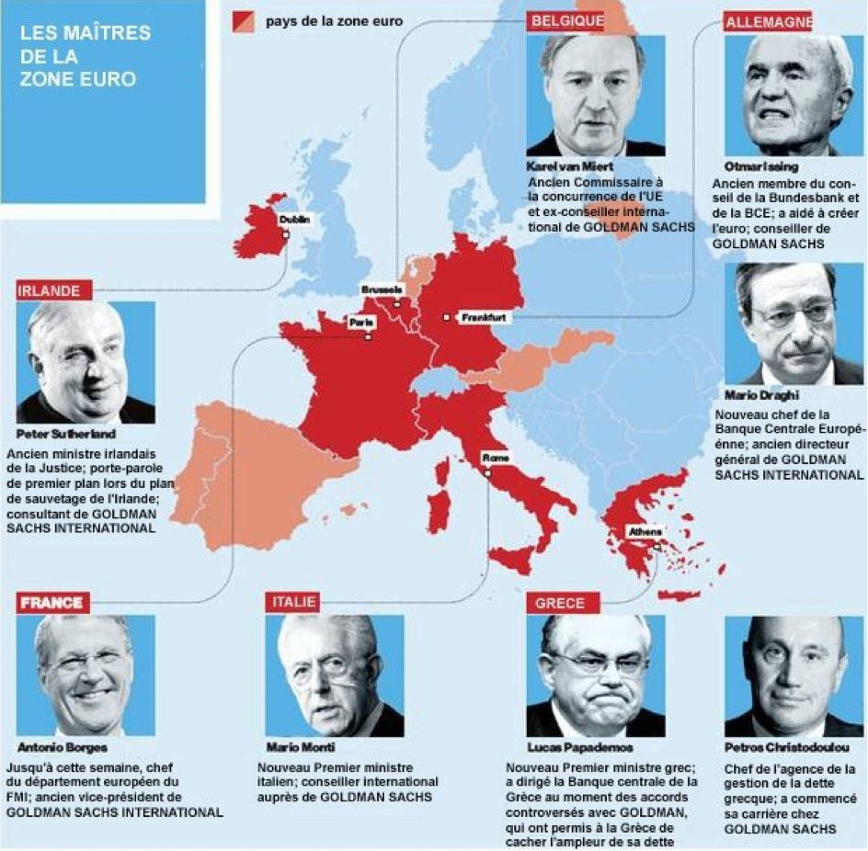

La constituante

Puisque les règles de fonctionnement de nos démocraties sont inscrites dans la constitution, et puisque que ces règles ne réussissent pas à limiter ces dérives, il est nécessaire de changer fondamentalement nos démocraties, donc de modifier nos constitutions, mais ce changement lui-même est prévu dans des limites précises, qu’il faudrait dépasser. Alors s’impose une réécriture de ces constitutions et seule des assemblées constituantes peuvent le faire. Mais là nous ouvrons un autre débat…

Itinéraires

Parler

En attendant il ne reste que l’option de parler, d’expliquer de convaincre, nous devons nous réapproprier la compréhension de nos économies, ne plus laisser les « spécialistes » nous convaincre de leur bonnes stratégies, décoder les mensonges, les tromperies, vérifier leurs chiffres et leurs calculs. Bref tout simplement nous réapproprier ce qui est notre vie quotidienne : Le travail et tous ces échanges économiques qui nous relient et ne plus attendre de leur « sainte parole » des solutions miracles aux problèmes qu’ils ont générés.

Expliquer

Alors prenons le temps d’expliquer et de réexpliquer car la pression de l’image d’ambiance de la dette nous submerge, cela est nécessaire si nous voulons éviter une prochaine guerre civile ou internationale annoncée dont la civilisation ne se relèverait pas.
Vous pouvez aussi vous dire « à quoi bon », mais je crois plus constructif de pouvoir se dire « au moins j’aurais essayé, et j’aurais fait ma part »

Convaincre

Plus que convaincre il faut aussi accepter de se laisser convaincre, nul ne peut avoir la solution, car il n’a qu’un seul regard, le sien, alors nous devons écouter le regard des autres, quitte à se remettre en cause, quitte à douter, car c’est celui qui ne pense pas comme soi qui nous permet de progresser, et c’est même celui qu’on déteste le plus qui a le plus à nous apporter (déjà rien que par le fait de nous apprendre la patience et d’améliorer notre pédagogie)

Construire

Notre imagination et nos observations des faits réels, doit remplacer le leurre des chiffres issus de l’interprétation actuelle des données. Ainsi vouloir observer une mesure de PIB n’a pas de sens si le but est la paix et le bonheur, car la guerre et la souffrance font croitre le PIB. A nous d’inventer d’autres outils économiques, une autre monnaie, un autre progrès que leur croissance. Nous n’avons ni argent, ni pouvoir, peu d’accès aux médias, peu d’expression électorale, ni arme et encore moins l’envie de s’en servir, il nous reste l’écoute l’intelligence et l’imagination. Apprenons à nous en servir.

Un conte pour résumer

Le roi fit venir son grand chambellan

Alors mon brave à combien se monte le trésor cette année ?

A 800 000 écus !

Bien, bien, alors nous nous sommes enrichis ! L’année passée nous étions à 700 000 !

Oui enrichi en chiffre mon bon roi, mais pas en valeur, la réalité est autre, en fait vous vous êtes appauvri !

Que me dites-vous ? Vos chiffres sont faux ?

Non Sire, mais l’année passée avec 1 écus vous achetiez 20 pain, cette année avec cet écu vous n’aurez que 15 pains !

Et alors, que ferais je d’un pain, je ne mange que de la brioche !

Comprenez-moi si un écu ne vaut que les trois quart en pains, vos 800 000 écus valent l’équivalent de 600 000 écus de l’année dernière !

Bon, pas grave je vais en faire frapper 200 000 de plus et le tour est joué !

Pas si facile, car si vous ajouter 200 000 écus en circulation, l’écu vaudra encore moins cher, car il y en aura beaucoup trop de disponibles. L’argent frappé ne crée aucune valeur supplémentaire réelle. C’est comme si vous faisiez de la fausse monnaie. C’est ce qu’on appelle l’inflation.

Bigre ! Et bien il n’y a qu’à interdire l’inflation, non ?

Pas si facile !

Si je pends tout commerçant qui augmente ses prix vous verrez s’ils oseront encore ! Non mais ! Je veux défendre la valeur de mes écus, ma réputation en dépend et au moins vos calculs seront plus justes.

Ce qui fut dit, fut fait, malgré les réserves insistantes du grand trésorier.

Mais pour payer les ouvriers, il n’y eu plus assez d’argent car le pays était travailleur et produisait beaucoup de richesses, mais si la production augmentait, les écus manquaient de plus en plus pour la rémunérer et il fallut trouver une solution.

L’usurier alors proposa de prêter l’argent manquant, mais moyennant un taux lucratif, tout travail mérite salaire, affirmait-il, il faut aussi financer les risques !

L’usurier prêtait facilement, il était digne de confiance, et l’emprunteur était coincé, pas d’autre choix ! L’usurier n’avait même pas besoin d’avoir l’argent qu’il prêtait, sa parole suffisait !

Seulement vu que l’argent passait peu à peu dans la poche de l’usurier à cause des intérêts, les écus manquaient encore plus qu’avant ! Les emprunts augmentaient et Le peuple s’appauvrissait, le travail était de moins en moins payé, et les artisans faute d’écus, embauchaient de moins en moins.

Bientôt face aux colères, le souverain dut calmer son peuple en accordant des aides sociales, mais comme il s’était décidé mordicus à ne pas frapper de nouveaux écus, il emprunta lui aussi à l’usurier.

Le chômage grandissait, les dettes aussi, tout ce qui n’était plus donné aux ouvriers était en fait donné aux banquiers.

Mais comme le travail ne se faisait plus, il n’y avait encore moins d’écus qui rentraient dans les caisses du Roi. Toute inflation interdite se traduisait en dettes auprès des banques.

Alors le peuple mécontent chassa son roi, le pauvre peuple venait de se tromper de cible ! Mais s’il avait osé chasser son usurier, il n’aurait plus eu d’argent du tout !

Alors l’usurier, convaincu de sa grande intelligence puisque c’était lui le plus riche, conseilla au peuple de choisir un nouveau roi très compétent parmi les laquais de sa banque lucrative.

Celui-ci continua de plus belle en exigeant même du peuple de travailler encore plus pour donner toujours plus d’intérêts ! L’usurier était gras et ravi à souhait.

Mais comme il avait des concurrents et des soldats bien équipés, il se dit « Tiens pourquoi ne pas jouer à la guerre… »

La suite de l’histoire ? Je ne veux pas vous la conter, car c’est à vous de l’écrire…

